**И. А. КРЫЛОВ  
Ворона и Лисица.**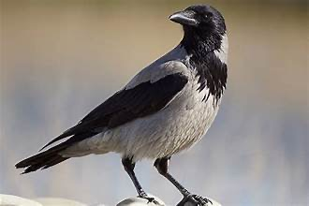

*Ворона нашла кусочек сыра.*

Таким сообщением начинается рассказ про Ворону в басне Крылова. Но не такое сухое и скучное оно в басне! Прочитав первую строчку у дедушки Крылова, хочется приостановиться и подумать...

**Вороне где-то Бог послал кусочек сыру.**

Иногда случается, что Бог посылает кому-нибудь успех, удачу, счастливый случай. Как говорят, *повезло*.

И вот Вороне повезло: она приобрела кусочек сыра. Не часто у ворон такое случается.

А где она приобрела это лакомство? Заглянем в текст: ***где-то***.

Не знаем, где. Понимаем: это не важно для рассказа.

Заметим также: нам привычнее сказать «кусочек сыра»; но раньше, давным-давно говорили *сыру*, а не *сыра*. Выражение «кусочек сыру» придаёт повествованию окраску давности.

Вот в таких блёстках сверкает у мудрого рассказчика сообщение о том, что Ворона нашла кусочек сыра.

**На ель Ворона взгромоздясь,**  
**Позавтракать было совсем уж собралась…**

Легко ли было Вороне устроиться на ёлке?.. Можно - если постараться! - мысленно увидеть, как она громоздится на ёлку, увидеть её неуклюжесть.

Читая эти строчки, не «споткнулись» ли вы на слове ***было***? Как его прочли: бы́ло или былó?.. Перечитаем строчки в двух вариантах, прислушиваясь к ритму.

а) На ель Ворона взгромоздясь,  
    Позавтракать бы́ло совсем уж собралась.

б) На ель Ворона взгромоздясь,  
    Позавтракать былó совсем уж собралась.

В каком случае ритмичность стиха не нарушается?..

Раньше, в прошлые столетия, люди говорили и *бы́ло* и *былó*, это зависело от их места проживания. Произношение «**былó**» также придаёт рассказу окраску давности.

**На ель Ворона взгромоздясь,**  
**Позавтракать былó совсем уж собралась,**  
**Да призадумалась…**

Всё ли хорошо понятно в этой фразе?.. Как понимать слова «бы́ло собралась, да призадумалась»?.. Они имеют такой смысл: «сначала *собралась*, но потом *призадумалась*».

Выражение «было собралась» является отголоском из очень древней русской речи. Оно также придаёт рассказу окраску давности.

Итак, Ворона было собралась позавтракать сырком, да призадумалась.

Но вот её сыр унюхала Лиса. Из сказок мы знаем, какая она хитрющая. С этого момента разворачиваются те события, которые вызвали к жизни басню. Прочтём о них.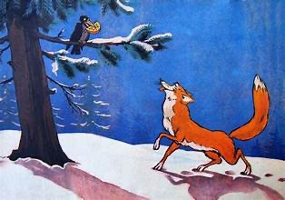

Вороне где-то Бог послал кусочек сыру;  
На ель Ворона взгромоздясь,  
Позавтракать былó совсем уж собралась,  
Да призадумалась, а сыр во рту держала.  
  
На ту беду Лиса близёхонько бежала;  
Вдруг сырный дух Лису остановил:  
Лисица видит сыр, Лисицу сыр пленил.  
  
Плутовка к дереву на цыпочках подходит;  
Верти́т хвостом, с Вороны глаз не сводит  
И говорит так сладко, чуть дыша:

«Голубушка, как хороша!  
Ну что за шейка, что за глазки!  
Рассказывать, так, право, сказки!  
Какие пёрушки! какой носок!  
И, верно, ангельский быть должен голосок!  
Спой, светик, не стыдись! Что, ежели, сестрица,  
При красоте такой и петь ты мастерица, —  
Ведь ты б у нас была царь-птица!»  
  
Вещу́ньина с похвал вскружилась голова,  
От радости в зобу дыханье спёрло, —  
И на приветливы лисицыны слова  
Ворона каркнула во всё воронье горло:  
Сыр выпал — с ним была плутовка такова.

Если вспомнить или перечитать уже знакомые нам басни, то без труда заметим следующее: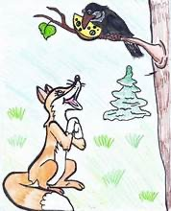

басня похожа на маленькую сказочку;  
рассказывается в ней о каком-нибудь нехорошем поступке;  
рассказ вызывает наше осуждение этого поступка;  
таким способом басня наставляет нас на разумное поведение.

Обычно в конце басни или её начале есть разъяснение тому, чему она учит. Это так называемая мораль басни.

Давайте выявим нравоучение басни «Ворона и Лисица». Ответим, например, на такие вопросы:

Верит ли Лиса в то, что говорит?..  
Почему же она нахваливает Ворону?..  
Поверила Ворона Лисе?..  
Как расстались Лиса и Ворона?..

Вывод напрашивается сам по себе: не надо верить льстецам, не надо идти у них на поводу.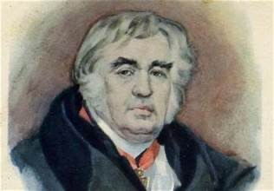

Как видите, басня «Ворона и Лисица» не нуждается в том, чтобы разъяснять, к чему она призывает, чему учит. Тем не менее Крылов высказал мораль, давайте прочтём её. Но предварительно ещё раз заглянем в прошлое нашего языка.

Слово **прок** означает «польза».  
Впрок как надо понимать? («*В прок», то есть «на пользу».*)  
Не впрок - что значит? (*Не на пользу, бесполезно*.)

Прочтём мораль басни.

**Уж сколько раз твердили миру,**  
**Что лесть гнусна, вредна; но только всё не впрок,**  
**И в сердце льстец всегда отыщет уголок.**

Всё ли понятно?.. Чтó «не впрок»? чтó «бесполезно»?..

Давайте выясним. Предложение состоит из четырёх фраз. Смысл его станет совершенно прозрачным, если поменять местами две первые фразы:

*Что лесть гнусна, вредна,  
уж сколько раз твердили миру;  
но только всё не впрок…

А слова морали: ***в сердце льстец всегда отыщет уголок*** - это ещё одно напоминание тем, кто обожает лесть.

Прочтём басню целиком.

**Ворона и Лисица.**  
  
    Уж сколько раз твердили миру,  
Что лесть гнусна, вредна; но только всё не впрок,  
И в сердце льстец всегда отыщет уголок.  
  
Вороне где-то Бог послал кусочек сыру;  
          На ель Ворона взгромоздясь,  
Позавтракать былó совсем уж собралась,  
      Да призадумалась, а сыр во рту держала.  
      На ту беду Лиса близёхонько бежала;  
           Вдруг сырный дух Лису остановил:  
Лисица видит сыр, Лисицу сыр пленил.  
Плутовка к дереву на цыпочках подходит;  
Верти́т хвостом, с Вороны глаз не сводит  
      И говорит так сладко, чуть дыша:  
      “Голубушка, как хороша!  
            Ну что за шейка, что за глазки!  
            Рассказывать, так, право, сказки!  
            Какие пёрушки! какой носок!  
И, верно, ангельский быть должен голосок!  
Спой, светик, не стыдись! Что, ежели, сестрица,  
При красоте такой и петь ты мастерица, —  
        Ведь ты б у нас была царь-птица!”  
Вещу́ньина с похвал вскружилась голова,  
        От радости в зобу дыханье спёрло, —  
И на приветливы лисицыны слова  
Ворона каркнула во всё воронье горло:  
Сыр выпал — с ним была плутовка такова.  
*1807 г.*

*~~~~*

**Пояснения.**

*Какие* ***пёрушки****! какой носок!* - Мы теперь говорим *пёрышки*.

***Вещуньина*** *с похвал вскружилась голова...* - Существительное *вещу́нья* родственно прилагательному *вещий* (мудрый, обладающий даром предвидения). Людьми замечено, что ворона своим поведением и криком предсказывает, *предвещает* изменения в погоде, то есть является как бы предсказательницей, *вещуньей*. Поэтому в народе установилось за ней прозвище «вещунья».

*Сыр выпал - с ним* ***была*** *плутовка* ***такова****.* - *Была такова* в данном случае имеет значение «тотчас же убежала». Выражение *и был таков* употребляется в смысле «быстро, внезапно исчез, скрылся, убежал» (обычно после какого-либо бесчестного поступка).

**Забавное для любознательных.**

*Приложение к басне И. А. Крылова “Ворона и Лисица”.*

Тот, кому кажется, что басню придумал  Иван Андреевич Крылов, заблуждается. Дедушка Крылов лишь увлекательно пересказал то, что существует уже много-много столетий в человеческой истории. Первый рассказ о том, как хитрая лиса лестью отобрала у вóрона лакомство, восходит **к 6-му веку до нашей эры**.

Давайте прочитаем его.

**Древняя Греция.**

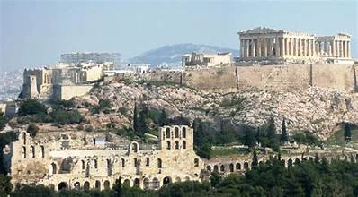

*Древние Афины, столица Древней Греции.*

**Эзоп  
Ворон и лисица.**

Вóрон унёс кусок мяса и уселся на дереве. Лисица увидела, и захотелось ей получить это мясо. Стала она перед вороном и принялась его расхваливать: уж и велик он, и красив, и мог бы получше других стать царём над птицами, да и стал бы, конечно, будь у него ещё и голос. Ворону и захотелось показать ей, что есть у него голос; выпустил он мясо и закаркал громким голосом. А лисица подбежала, ухватила мясо и говорит:

“Эх, ворон, кабы у тебя ещё и ум был в голове, — ничего бы тебе больше не требовалось, чтоб царствовать”.

Басня уместна против человека неразумного.

*Перевёл с древнегреческого М. Гаспаров.*

Эзóп некоторое время был рабом, затем был отпущен на свободу. Он написал несколько книжек очень коротких забавных надуманных сатирических рассказов с нравоучительной концовкой (*моралью*), которые теперь мы называем баснями.

В древности бытовало мнение, что поскольку бывший раб не мог прямо говорить о нелицеприятном, героями его рассказов были живые и неживые существа с человеческой речью и пороками.

**Древняя Италия.**

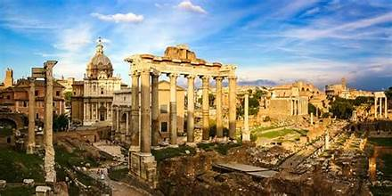

*Древний Рим.*

Итальянский писатель и поэт Федр **в 1-м веке новой эры** переложил несколько басен Эзопа стихами на латинском языке. Прочтём одну из них.

**Федр  
Лиса и ворон.**

Кто любит слышать похвалы коварных уст,

Позорно тот, наказанный, раскается.

Когда похитил ворон сыр с оконницы

И съесть его хотел, присев на дерево,

Лиса, подкравшись, завела такую речь:

“Ах, ворон, как твои сияют пёрышки,

Как ты лицом прекрасен и осанкою!

Будь голос у тебя — всех птиц затмил бы ты!”

Тот, сдуру вздумав отличиться пением,

Из клюва выпускает сыр, который вмиг

Лисы коварной пасть хватает жадная.

И лишь тогда воронья дурь раскаялась.

Отсюда видно, что всего важнее ум:

Сама добродетель уступает хитрости.

*Перевёл с латинского М. Гаспаров.*

Снова возвращаемся на родину Эзопа.

**Древняя Греция.**

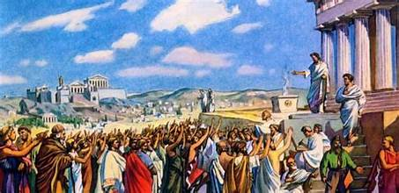

*Древние Афины.*

Эзоп излагал свои басни прозой. А **во 2-м веке нашей эры** древнегреческий поэт-баснописец Валерий Бáбрий пересказал некоторые из них стихами.

**Бабрий  
Лиса и ворон.**

Сидел однажды ворон, стиснув сыр в клюве;

Лисица, поживиться захотев сыром,

С такой лукавой речью подошла к птице:

“Прекрасны перья у тебя, блестят глазки,

И грудь — как у орла, и так стройна шея;

Когтями ты расправишься с любым зверем;

Ах, только жаль, что у тебя глухой голос!”

Безмерно возгордился от похвал ворон

И, разевая рот, роняя сыр, — каркнул.

Лиса схватила сыр и говорит колко:

“Ну, если так умеешь ты кричать громко,

Ты всем хорош; ума лишь у тебя нету”.

Перевёл с древнегреческого Михаил Гаспáров —

исследователь литературного наследия Древней Греции и Древней Италии, переводчик с древних и новых языков.